Муниципальная бюджетная организация дополнительного

образования «Центр компетенций «Ориентир»

муниципального образования Усть-Лабинский район

**Сценарий**

**внеклассного мероприятия**

**Мастер-класс**

**«Кофейная фантазия»**

**по изготовлению новогодних елок**

**из кофейных зерен**

Разработала:

Сундукова Людмила Викторовна,

педагог-организатор

ст. Ладожская 2014г.

**Назначение:** интересный подарок своими руками и оригинальное украшение интерьера.

**Цель:** Изготовление елки из кофейных зерен.

**Задачи:**  
Обучающие: научить изготавливать и декорировать топиарий.  
Развивающие: развить фантазию, воображение и мелкую моторику.  
Воспитательные: воспитать усидчивость и аккуратность.

**Ход работы:**

Здравствуйте, дорогие ребята, педагоги, уважаемые родители. Разрешите вас поздравить с Новым годом и Рождеством!

Главным атрибутом новогодних праздников является лесная красавица – елка. Вот только рубить живое дерево ради нескольких праздничных дней, как минимум не гуманно. Поэтому сейчас становится очень распространенной тенденция заменять живые елки искусственными. Приобрести искусственную елку можно без труда в любом супермаркете, но куда интереснее сделать елочку самостоятельно из подручных материалов. Вариантов изготовления новогодних елок существует довольно много. Елку можно сделать практически из всего: из бумаги, из конфет, из перьев, из шишек, из ткани и т.д. И совсем не обязательно быть профессиональным дизайнером для того, чтобы создать свою уникальную, единственную и неповторимую елочку. Нужно просто иметь желание и немного фантазии, чтобы использовать имеющиеся в доме материалы, которые уже давно лежат без дела.

Сегодня я предлагаю вам принять участие в мастер-классе по созданию топиария в виде необычной новогодней елочки из кофейных зерен.   
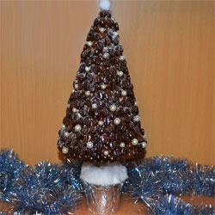

Для изготовления такой поделки нам понадобятся следующие материалы:

- клей пистолет и клей «Момент»;  
- ножницы;  
- шпагат (бечевка);  
- картон коричневый;  
- кофейные зерна;  
-.палочки для суши или шпажки;  
-.пластиковый стаканчик;  
-.карандаш;  
-.гипсовая смесь;  
- пенопласт.  
Для украшения:  
- бусинки;  
- звездочки;

- золотистая лента.

Итак, приступаем к работе. У нас имеется шаблон на формате а4. Вырезаем и переводим на картон. У меня коричневый картон, можете взять, например, белый и покрасить гуашью в темный цвет. Это нужно для того, чтоб зазоры между кофейными зернами не было видно.

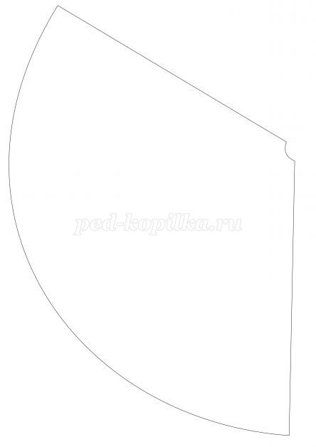

Из картона нужно сформировать конус. Края фиксируем при помощи прозрачного скотча. Конусообразная форма получается легко и быстро, сохраняя время и Ваши силы. Основа под новогоднюю елку готова.

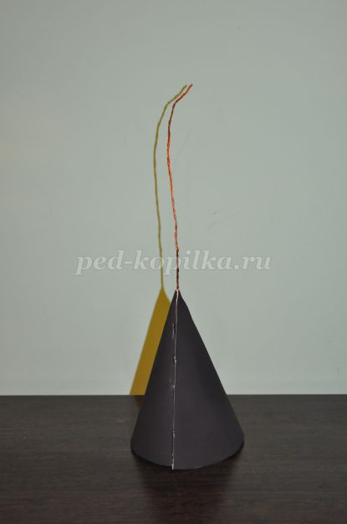

Теперь начиная снизу, при помощи клеевого пистолета, приклеиваем к конусу кофейные зерна, по очереди, одна за другой. Главное здесь не торопиться и думать о чем-нибудь приятном и время пролетит незаметно! Старайтесь клеить аккуратно и близко друг к другу.

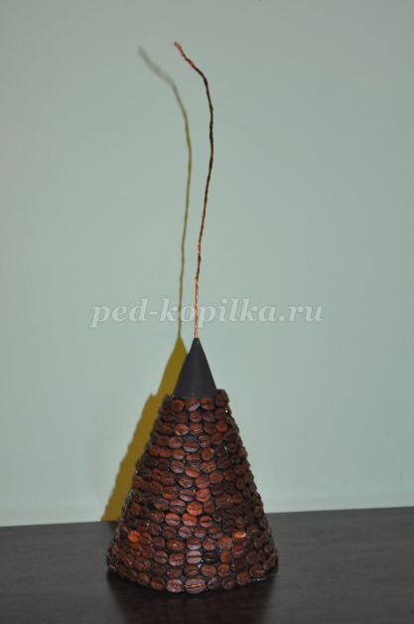

После того, как все зернышки приклеены, можно приступать к украшению елочки. Украшать кофейную елочку лучше всего белыми перламутровыми бусинами, они на темно - коричневом фоне выглядят ярко и нарядно. Наклеиваем их на елку клеем Момент. Для декора также можно золотистые бусы и бантики, набор из декоративных украшений (сердечки и звездочки).

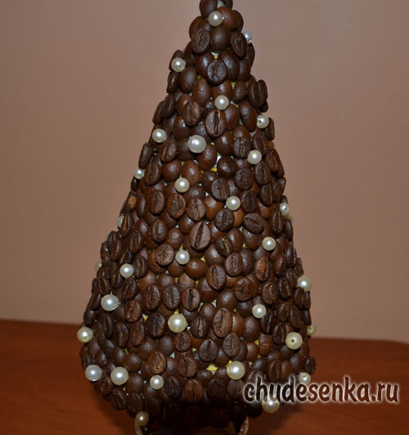

Макушку новогодней елки (кофейного топиария) можно украсить, например, золотистым бантом.

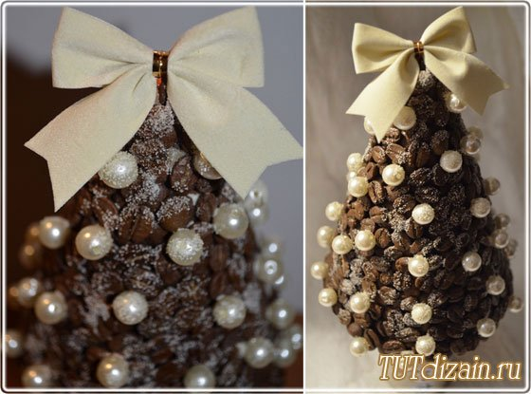

Вот что у нас получилось. Каждый согласится, что готовая композиция кофейного топиария просто великолепная!

Ствол новогодней елки мы выполним из деревянных стержней (6 шт.). Капроновой ниткой обматываем деревянные стержни между собой. Далее с помощью джутового шпагата начинаем аккуратно оборачивать скрепленные деревянные стержни, предварительно закрепив с одной стороны клеевым пистолетом.

[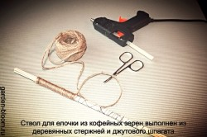](http://garden-bloom.ru/wp-content/uploads/2013/12/%D0%BA%D0%BE%D1%84%D0%B5%D0%B9%D0%BD%D1%8B%D0%B9-%D1%82%D0%BE%D0%BF%D0%B8%D0%B0%D1%80%D0%B8%D0%B9-3.jpg)

Следующим шагом в работе елочки своими руками будет объединение основания елки и ствола. На одну сторону ствола елочки наносим клей и сразу же фиксируем его внутри конуса, плотно прижав. Ждем пока высохнет.  В завершении работы делаем дно новогодней елочки из картона коричневого цвета и фиксируем его клеем.

[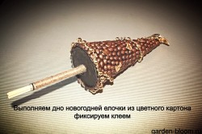](http://garden-bloom.ru/wp-content/uploads/2013/12/%D0%BA%D0%BE%D1%84%D0%B5%D0%B9%D0%BD%D1%8B%D0%B9-%D1%82%D0%BE%D0%BF%D0%B8%D0%B0%D1%80%D0%B8%D0%B9-9.jpg)

Подставкой для новогодней елки из кофейных зерен у нас будет обычный пластиковый стакан из под кофе. Он коричневого цвета, с надписями, что отлично сочетается с тематикой кофе. В середину стакана мы помещаем квадрат из пенопласта. Закрепляем новогоднюю елочку в подставке, сверху залив смесь из строительного гипса и воды. Ожидаем полного высыхания строительного гипса (7-10 минут).

Такая кофейная елочка станет настоящим украшением новогоднего стола и создаст праздничную сказочную атмосферу в любом доме. А еще ее можно подарить своим самым близким родственникам и друзьям, гарантирую, что они останутся довольны таким креативным подарком!

Спасибо всем за участие в мастер-классе! Удачи всем и с Новым годом!

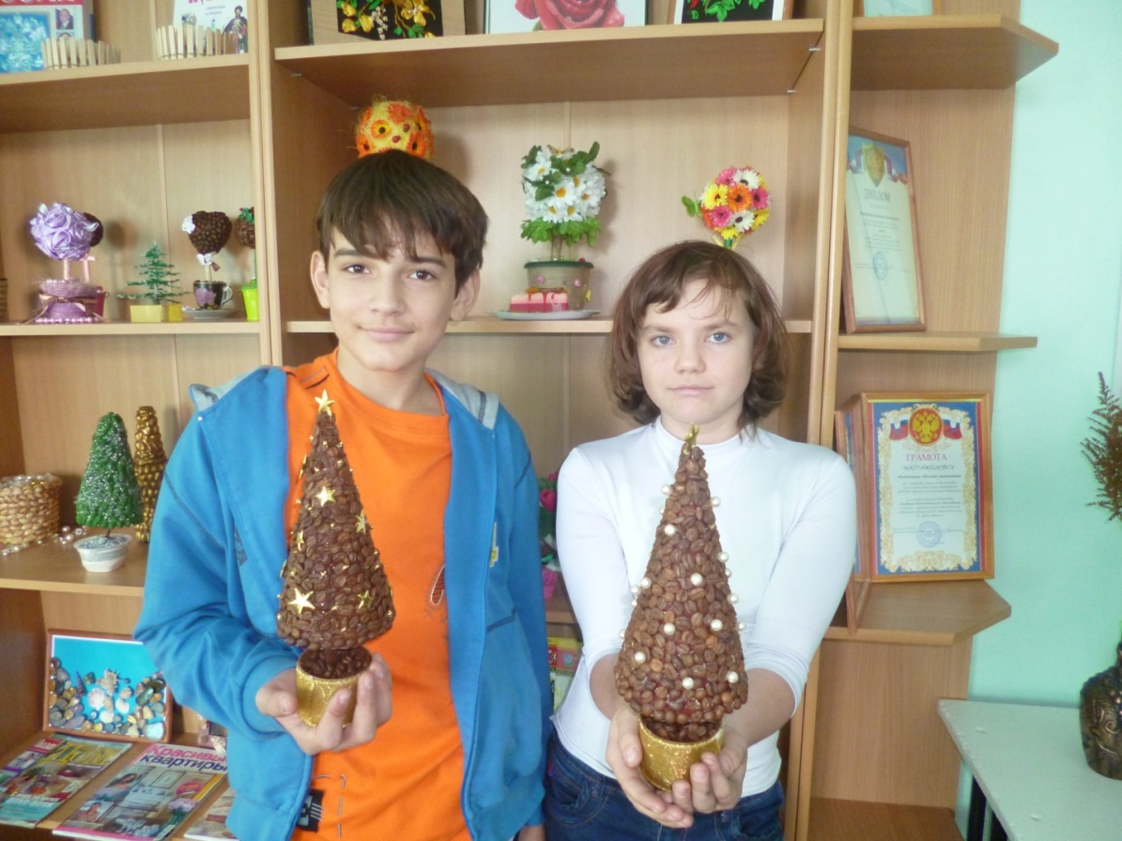

Мастер-класс подготовлен по материалам сайта ped-kopilka.ru